МЕНЮ
Дата 21.06.2022 год
ЗАВТРАК | Запеканка творожно-манная | 150/180
 | Батон, масло | 20/5/
 | Чай с лимоном | 180/200
 | Хлеб | 13
2 ЗАВТРАК | Яблоко | 100
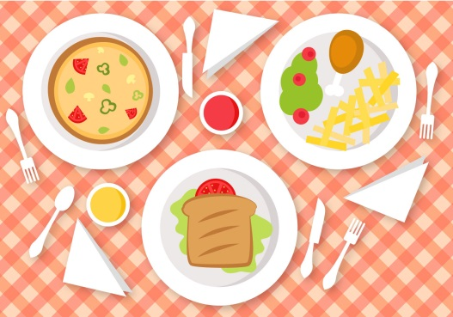  ОБЕД | Борщ | 150/180
 | Тефтели | 130/170
 | Компот из сухофруктов | 180/200
 | Салат из свеклы | 30/50
 | Хлеб | 13
ПОЛДНИК | Кефир | 180/200
 | Пряник | 40/60
УЖИН | Каша молочная пшенная | 180/200
 | Кисель молочный | 180/200
 | Хлеб | 15/20

